编写说明

一、编写目的
为便利企业登记，实现“最多跑一次”的目标，特编写此“企业登记参考范本”，供参考使用。

二、编写依据
参考范本依据相关法律法规和政策编写；如有冲突，以法律法规和政策为准。

三、填写说明
参考范本中，黑体加粗部分由申请人填写，红色加粗部分相应的有权签署人签署。参考范本中填写的人员信息均为虚构，填写的内容仅为样例参考，企业应按实际情况合理填写或勾选。申请书的日期建议为申请登记当日。
参考范本中未列明的申请人应提交的各类证明、复印件等，申请人应自行准备。委托代理人应核对登记材料中的复印件并签署“经核对与原件一致”的意见。各类文书及文件应当使用A4纸，使用黑色钢笔或签字笔填写；各类文书及文件，应经签字或盖章予以确认。

公司登记（备案）申请书
基本信息（必填项）
名 称 | 岳阳文成机电设备有限公司  (集团母公司需填写：集团名称： 集团简称： )
统一社会信用代码（设立登记不填写）
住 所 | 湖南省（市/自治区）岳阳市（地区/盟/自治州）岳阳楼区（自治县/旗/自治旗/市/区） 乡（民族乡/镇/街道） 站前路村（路/社区）250号文盛大厦1楼门面
联系电话 | 130XXXXXXXX | 邮政编码 | 414000
设立（仅设立登记填写）
法定代表人  姓 名 | 王大军 | 公司类型 | □有限责任公司 □股份有限公司  外资有限责任公司 □外资股份有限公司
注册资本 | 1000 万元 （币种： □人民币 其他 美元 ）
投资总额  （外资公司填写） | 1000万元（币种： 美元 ） 折美元： 1000 万元
设立方式  （股份公司填写） | □发起设立  □募集设立 | 营业期限/经营期限 | □长期 30 年
申领执照 | 申领纸质执照 其中：副本 1 个（电子执照系统自动生成，纸质执照自行勾选）
经营范围  （根据登记机关公布的经营项目分类标准办理经营范围登记） | 一般项目：机械设备销售；机械设备租赁；普通机械设备安装服务。（除依法须经批准的项目外，凭营业执照依法自主开展经营活动）许可项目：特种设备制造。（依法须经批准的项目，经相关部门批准后方可开展经营活动，具体经营项目以相关部门批准文件或许可证件为准）  (申请人须根据企业自身情况填写《企业登记政府部门共享信息表》相关内容。)
注：本申请书适用于内资、外资公司申请设立、变更、备案。

□变更（仅变更登记填写，只填写与本次申请有关的事项）
变更事项 | 原登记内容 |  |  |  |  | 变更后登记内容
注：变更事项包括名称、住所、法定代表人（姓名）、注册资本、公司类型、经营范围、有限责任公司股东（股东姓名或者名称）、股份有限公司发起人的姓名或者名称。
申请公司名称变更，在名称中增加“集团或（集团）”字样的，应当填写集团名称、集团简称（无集团简称的可不填）
□备案（仅备案填写）
事 项 | □公司董事、监事、高级管理人员  □经营期限  □章程（含修正案）  □认缴出资数额  □联络员  □外商投资企业法律文件送达接受人
注：高级管理人员包括“经理、副经理、财务负责人，上市公司董事会秘书和公司章程规定的其他人员。
指定代表/委托代理人（必填项）
委托权限 |  | 1、同意不同意□核对登记材料中的复印件并签署核对意见；  2、同意不同意□修改企业自备文件的错误；  3、同意不同意□修改有关表格的填写错误；  4、同意不同意□领取营业执照和有关文书。
固定电话 |  | 0730-8xxxxxx | 移动电话 | 138XXXXXXXX | 指定代表/委托代理人签字 |  | 刘大凤
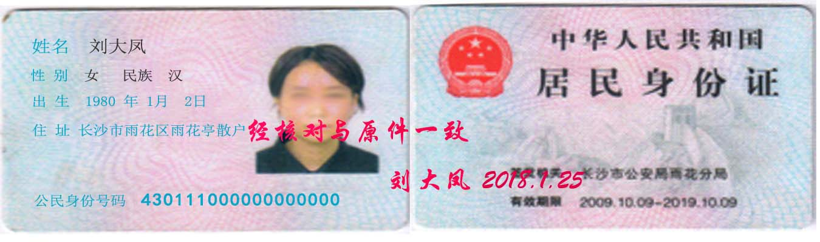
（指定代表或者委托代理人身份证件复、影印件粘贴处）
申请人签署（必填项）
本申请人和签字人承诺如下，并承担相应的法律责任：
（一）填报的信息及提交的材料真实、准确、有效、完整。
（二）使用的名称符合《企业名称登记管理规定》有关要求，不含有损国家、社会公共利益或违背公序良俗及有其他不良影响的内容；名称与他人使用的名称近似侵犯他人合法权益的，依法承担法律责任；如使用的名称被登记机关认定为不适宜名称，将主动配合登记机关进行纠正。
（三）已依法取得住所（经营场所）使用权，申请登记的住所（经营场所）信息与实际一致。
（四）经营范围涉及法律、行政法规、国务院决定规定、地方行政法规和地方规章规定，需要办理许可的，在取得相关部门批准前，不从事相关经营活动。

全体股东签字或盖章（仅限有限责任公司设立登记，可另附签字页）： 王大军
董事会成员签字（仅限股份有限公司设立登记，可另附签字页）：
法定代表人签字：

公司盖章

年 月 日

注：公司更换法定代表人的变更登记申请由新任法定代表人签字。

附表1

法定代表人信息
本表适用于设立及变更法定代表人填写。
姓 名 | 陈大明 | 国别（地区） | 新加坡
职 务 | □董事长 执行董事 经理 | 产生方式 | 聘任
身份证件类型 | 护照 | 身份证件号码 | E11111L
固定电话 | 0730-8xxxxxxx | 移动电话 | 130XXXXXXXX
住 所 | 新加坡xsxxxxxxxx | 电子邮箱 | 130XXXXX@qq.com
（身份证件复、影印件粘贴处）

拟任法定代表人签字：陈大明

年 月 日

附表2

董事、监事、高级管理人员信息
(担任法定代表人的董事长、执行董事、经理不重复填写)
姓名____刘大凤___ 国别(地区)_____中国_______ 职务____监事_____ 产生方式______聘任_____
身份证件类型__居民身份证__ 身份证件号码_____430111111000000000____ 移动电话__130XXXXXXXX___
（身份证件复、影印件粘贴处）

注：1、“职务”指董事长（执行董事）、董事、经理、监事会主席、监事、副经理、财务负责人、董事会秘书等。上市股份有限公司设置独立董事的应在“职务”栏内注明。
- “产生方式”按照章程规定填写，董事、监事一般应为“选举”或“委派”；经理一般应为“聘任”。中外合资（合作）企业应当明确上述人员的委派方。
3、高级管理人员包括“经理、副经理、财务负责人，上市公司董事会秘书和公司章程规定的其他人员”。
姓名___陈大明____ 国别(地区)___新加坡___ 职务_执行董事兼总经理___ 产生方式____聘任_____
身份证件类型_____护照_____ 身份证件号码_____E11111L ________ 移动电话__130XXXXXXXX___

（身份证件复、影印件粘贴处）
备注事项同上

姓名______________ 国别(地区)______________ 职务_______________ 产生方式_______________
身份证件类型______________ 身份证件号码____________________________ 移动电话________________

（身份证件复、影印件粘贴处）
备注事项同上

附表3

股东（发起人）、外国投资者出资情况
股东（发起人）、外国投资者  名称或姓名 | 国别  （地区） | 证件类型 | 证件号码 | 认缴出资额 | 实缴出资额 | 出资（认缴）  时间 | 出资  方式
新加坡柏林机械设备有限公司 | 新加坡 | 证明书 | xxxxxxxxxx | 400 | 0 | 2025.2.25 | 货币
王大军 | 中国 | 居民身份证 | 430111111000000000 | 600 | 0 | 2025.2.25 | 货币
单位：万元（币种：□人民币 其他__美元__）

附表4

联络员信息

姓 名 | 刘大凤 | 固定电话 | 0730-8xxxxxxx
移动电话 | 135XXXXXXXX | 电子邮箱 | 150XXXXX@qq.com
身份证件类型 | 居民身份证 | 身份证件号码 | 430111111000000000

（身份证件复、影印件粘贴处）

注：1、联络员主要负责本企业与企业登记机关的联系沟通，以本人个人信息登录国家企业信用信息公示系统依法向社会公示本企业有关信息等。联络员应了解企业登记相关法规和企业信息公示有关规定。
2、《联络员信息》未变更的不需重填。

附表5

外商投资企业法律文件送达授权委托书

授权人：___新加坡柏林机械设备有限公司________________
被授权人：______刘大凤__________________________
授权范围：授予_____刘大凤______（被授权人名称或姓名）代表___新加坡柏林机械设备有限公司___（授权人名称或姓名）在中国境内接受企业登记机关法律文件送达，直至解除授权为止。
被授权人 | 证件类型 | 居民身份证 | 证件号码 | 430111111000000000
 | 固定电话 | 0730-8xxxxxxx | 移动电话 | 135XXXXXXXX
 | 地址 | Xx市xx区雨花亭散户
被授权人联系人 | 姓名 |  | 地址
 | 证件类型 |  | 证件号码
 | 固定电话 |  | 移动电话

授权人签字或盖章： 被授权人签字或盖章：刘大风

年 月 日

注：1、仅限外资企业填写。
2、《外商投资企业法律文件送达授权委托书》由外国（地区）投资者（授权人）与境内法律文件送达接受人（被授权人）签署。被授权人可以是外国（地区）投资者设立的在中国境内从事生产经营活动的机构、拟设立的公司（被授权人为拟设立的公司的，公司设立后委托生效）或者其他境内有关单位或个人。被授权人、被授权人地址等事项发生变更的，应当签署新的《外商投资企业法律文件送达授权委托书》，并提交相关主体资格文件或身份证明文件，及时向企业登记机关备案。
3、被授权人为自然人的，填写“被授权人”信息，被授权人为非自然人的，填写“被授权人”及“被授权人联系人”信息。

财务负责人信息

姓 名 | 刘大凤 | 固定电话 | 0730-8xxxxxxx
移动电话 | 135XXXXXXXX | 电子邮箱 | 150XXXXX@qq.com
身份证件类型 | 居民身份证 | 身份证件号码 | 430111111000000000

（身份证件复印件粘贴处）

有限责任公司章程

（参考格式）

第一章 总 则
第一条 依据《中华人民共和国外商投资法》、《中华人民共和国公司法》（以下简称《公司法》）、《中华人民共和国外资企业法实施细则》及有关法律、法规的规定，由 等 方共同出资，设立 有限责任公司，（以下简称公司）特制定本章程。
第二条 本章程中的各项条款与法律、法规、规章不符的，以法律、法规、规章的规定为准。

第二章 公司名称和住所
第三条 公司名称： 。
第四条 住所： 。

第三章 公司经营范围
第五条 公司经营范围：（注：根据实际情况具体填写。最后应注明“以登记机关核定的经营范围为准。”）

- 公司注册资本及股东的姓名（名称）、
出资额、出资时间、出资方式
第六条 公司投资总额： 万美元，注册资本： 万元美元。
第七条 股东的姓名（名称）、认缴的出资额、出资时间、出资方式如下：

股东姓名或名称 | 认缴情况
 | 认缴出资额（万元） | 出资比例% | 出资时间 | 出资方式
合计

第五章 公司的机构及其产生办法、职权、议事规则
第八条 股东会由全体股东组成，是公司的权力机构，行使下列职权：
（一）决定公司的经营方针和投资计划；
（二）选举和更换非由职工代表担任的董事、监事，决定有关董事、监事的报酬事项；
（三）审议批准董事会（或执行董事）的报告；
（四）审议批准监事会（或监事）的报告；
（五）审议批准公司的年度财务预算方案、决算方案；
（六）审议批准公司的利润分配方案和弥补亏损的方案；
（七）对公司增加或者减少注册资本作出决议；
（八）对发行公司债券作出决议；
（九）对公司合并、分立、解散、清算或者变更公司形式作出决议；
（十）修改公司章程；
（十一）其他职权。（注：由股东自行确定，如股东不作具体规定应将此条删除）
第九条 股东会的首次会议由出资最多的股东召集和主持。
第十条 股东会会议由股东按照出资比例行使表决权。（注：此条可由股东自行确定按照何种方式行使表决权）
第十一条 股东会会议分为定期会议和临时会议。
召开股东会会议，应当于会议召开十五日以前通知全体股东。（注：此条可由股东自行约定时间）
定期会议按（注：由股东自行确定）定时召开。代表十分之一以上表决权的股东，三分之一以上的董事，监事会或者监事（不设监事会时）提议召开临时会议的，应当召开临时会议。
第十二条 股东会会议由董事会召集，董事长主持；董事长不能履行职务或者不履行职务的，由副董事长主持；副董事长不能履行职务或者不履行职务的，由半数以上董事共同推举一名董事主持。
（注：有限责任公司不设董事会的，股东会会议由执行董事召集和主持。）
董事会或者执行董事不能履行或者不履行召集股东会会议职责的，由监事会或者不设监事会的公司的监事召集和主持；监事会或者监事不召集和主持的，代表十分之一以上表决权的股东可以自行召集和主持。
第十三条 股东会会议作出修改公司章程、增加或者减少注册资本的决议，以及公司合并、分立、解散或者变更公司形式的决议，必须经代表三分之二以上表决权的股东通过。（注：股东会的其他议事方式和表决程序可由股东自行确定）
第十四条 公司设董事会，成员为 人，由 产生。董事任期 年（注：每届不得超过三年），任期届满，可连选连任。
董事会设董事长一人，副董事长 人，由 产生。（注：股东自行确定董事长、副董事长的产生方式）
（注：有限公司不设董事会的，此条应改为：公司不设董事会，设执行董事一人，由股东会选举产生。执行董事任期 年（注：每届不得超过三年），任期届满，可连选连任。）
第十五条 董事会行使下列职权：
（一）负责召集股东会，并向股东会议报告工作；
（二）执行股东会的决议；
（三）审定公司的经营计划和投资方案；
（四）制订公司的年度财务预算方案、决算方案；
（五）制订公司的利润分配方案和弥补亏损方案；
（六）制订公司增加或者减少注册资本以及发行公司债券的方案；
（七）制订公司合并、分立、变更公司形式、解散的方案；
（八）决定公司内部管理机构的设置；
（九）决定聘任或者解聘公司经理及其报酬事项，并根据经理的提名决定聘任或者解聘公司副经理、财务负责人及其报酬事项；
（十）制定公司的基本管理制度；
（十一）其他职权。（注：由股东自行确定，如股东不作具体规定应将此条删除）
（注：股东人数较少或者规模较小的有限责任公司，可以设一名执行董事，不设董事会。执行董事的职权由股东自行确定。）
第十六条 董事会会议由董事长召集和主持；董事长不能履行职务或者不履行职务的，由副董事长召集和主持；副董事长不能履行职务或者不履行职务的，由半数以上董事共同推举一名董事召集和主持。
第十七条 董事会决议的表决，实行一人一票。
董事会的议事方式和表决程序。（注：由股东自行确定）
第十八条 公司设经理，由董事会决定聘任或者解聘。经理对董事会负责，行使下列职权：
（一）主持公司的生产经营管理工作，组织实施董事会决议；
（二）组织实施公司年度经营计划和投资方案；
（三）拟订公司内部管理机构设置方案；
（四）拟订公司的基本管理制度；
（五）制定公司的具体规章；
（六）提请聘任或者解聘公司副经理、财务负责人；
（七）决定聘任或者解聘除应由董事会决定聘任或者解聘以外的负责管理人员；
（八）董事会授予的其他职权。
（注：以上内容也可由股东自行确定）
经理列席董事会会议。
第十九条 公司设监事会，成员 人，监事会设主席一人，由全体监事过半数选举产生。监事会中股东代表监事与职工代表监事的比例为 ： 。（注：由股东自行确定，但其中职工代表的比例不得低于三分之一）
监事的任期每届为三年，任期届满，可连选连任。
（注：股东人数较少规格较小的公司可以设一至二名监事，此条应改为：公司不设监事会，设监事 人，由股东会选举产生。监事的任期每届为三年，任期届满，可连选连任。）
第二十条 监事会或者监事行使下列职权：
（一）检查公司财务；
（二）对董事、高级管理人员执行公司职务的行为进行监督，对违反法律、行政法规、公司章程或者股东会决议的董事、高级管理人员提出罢免的建议；
（三）当董事、高级管理人员的行为损害公司的利益时，要求董事、高级管理人员予以纠正；
（四）提议召开临时股东会会议，在董事会不履行本法规定的召集和主持股东会会议职责时召集和主持股东会会议；
（五）向股东会会议提出提案；
（六）依照《公司法》第一百五十二条的规定，对董事、高级管理人员提起诉讼；
（七）其他职权。（注：由股东自行确定，如股东不作具体规定应将此条删除）
监事可以列席董事会会议。
第二十一条 监事会每年度至少召开一次会议，监事可以提议召开临时监事会会议。
第二十二条 监事会决议应当经半数以上监事通过。
监事会的议事方式和表决程序。（注：由股东自行确定）

第六章 公司的法定代表人
第二十三条 董事长为公司的法定代表人 (注：也可是执行董事或经理，但须由股东自行确定）

第七章 股东会会议认为需要规定的其他事项
第二十四条 股东之间可以相互转让其部分或全部出资。
第二十五条 股东向股东以外的人转让股权，应当经其他股东过半数同意。股东应就其股权转让事项书面通知其他股东征求同意，其他股东自接到书面通知之日起满三十日未答复的，视为同意转让。其他股东半数以上不同意转让的，不同意的股东应当购买该转让的股权；不购买的，视为同意转让。
经股东同意转让的股权，在同等条件下，其他股东有优先购买权。两个以上股东主张行使优先购买权的，协商确定各自的购买比例；协商不成的，按照转让时各自的出资比例行使优先购买权。
（注：以上内容亦可由股东另行确定股权转让的办法。）
第二十六条 公司的营业期限 年，自公司营业执照签发之日起计算。
第二十七条 有下列情形之一的，公司清算组应当自公司清算结束之日起30日内向原公司登记机关申请注销登记：
（一）公司被依法宣告破产；
（二）公司章程规定的营业期限届满或者公司章程规定的其他解散事由出现，但公司通过修改公司章程而存续的除外；
（三）股东会决议解散或者一人有限责任公司的股东决议解散；
（四）依法被吊销营业执照、责令关闭或者被撤销；
（五）人民法院依法予以解散；
（六）法律、行政法规规定的其他解散情形。
（注：本章节内容除上述条款外，股东可根据《公司法》的有关规定，将认为需要记载的其他内容一并列明。）

第八章 附 则
第二十八条 公司登记事项以公司登记机关核定的为准。
第二十九条 本章程一式 份，并报公司登记机关一份。

全体股东签字、盖公章：

王大军

年 月 日

关于设立岳阳文成机电设备有限公司的
股东会决议
会议时间： 年 月 日
会议地点：岳阳市岳阳楼区站前路250号文盛大厦1楼
召集、主持人：出资最多的股东王大军
本次股东会议按照《公司法》规定的程序召开，应到股东2名，实际到会股东2名，代表全体股东100％表决权，全体股东就组建公司事宜一致通过如下决议：
（l）公司名称：岳阳文成机电设备有限公司
（2）公司注册资本1000万元，股东王大军认缴600万、股东新加坡柏林机械设备有限公司认缴400万；
（3）公司经营范围：一般项目：机械设备销售；机械设备租赁；普通机械设备安装服务。（除依法须经批准的项目外，凭营业执照依法自主开展经营活动）许可项目：特种设备制造。（依法须经批准的项目，经相关部门批准后方可开展经营活动，具体经营项目以相关部门批准文件或许可证件为准）
（4）通过公司章程；
（5）公司不设董事会，设执行董事一名，聘任陈大明为公司执行董事；
（6）公司不设监事会，设监事一名聘任刘大凤为公司监事；
（7）公司设总经理一名，聘任陈大明为公司总经理；
（8）指定本公司拟任员工刘大凤办理本公司登记事宜。
主持人签名：王大军
王大军 年 月 日
股东的主体资格证明
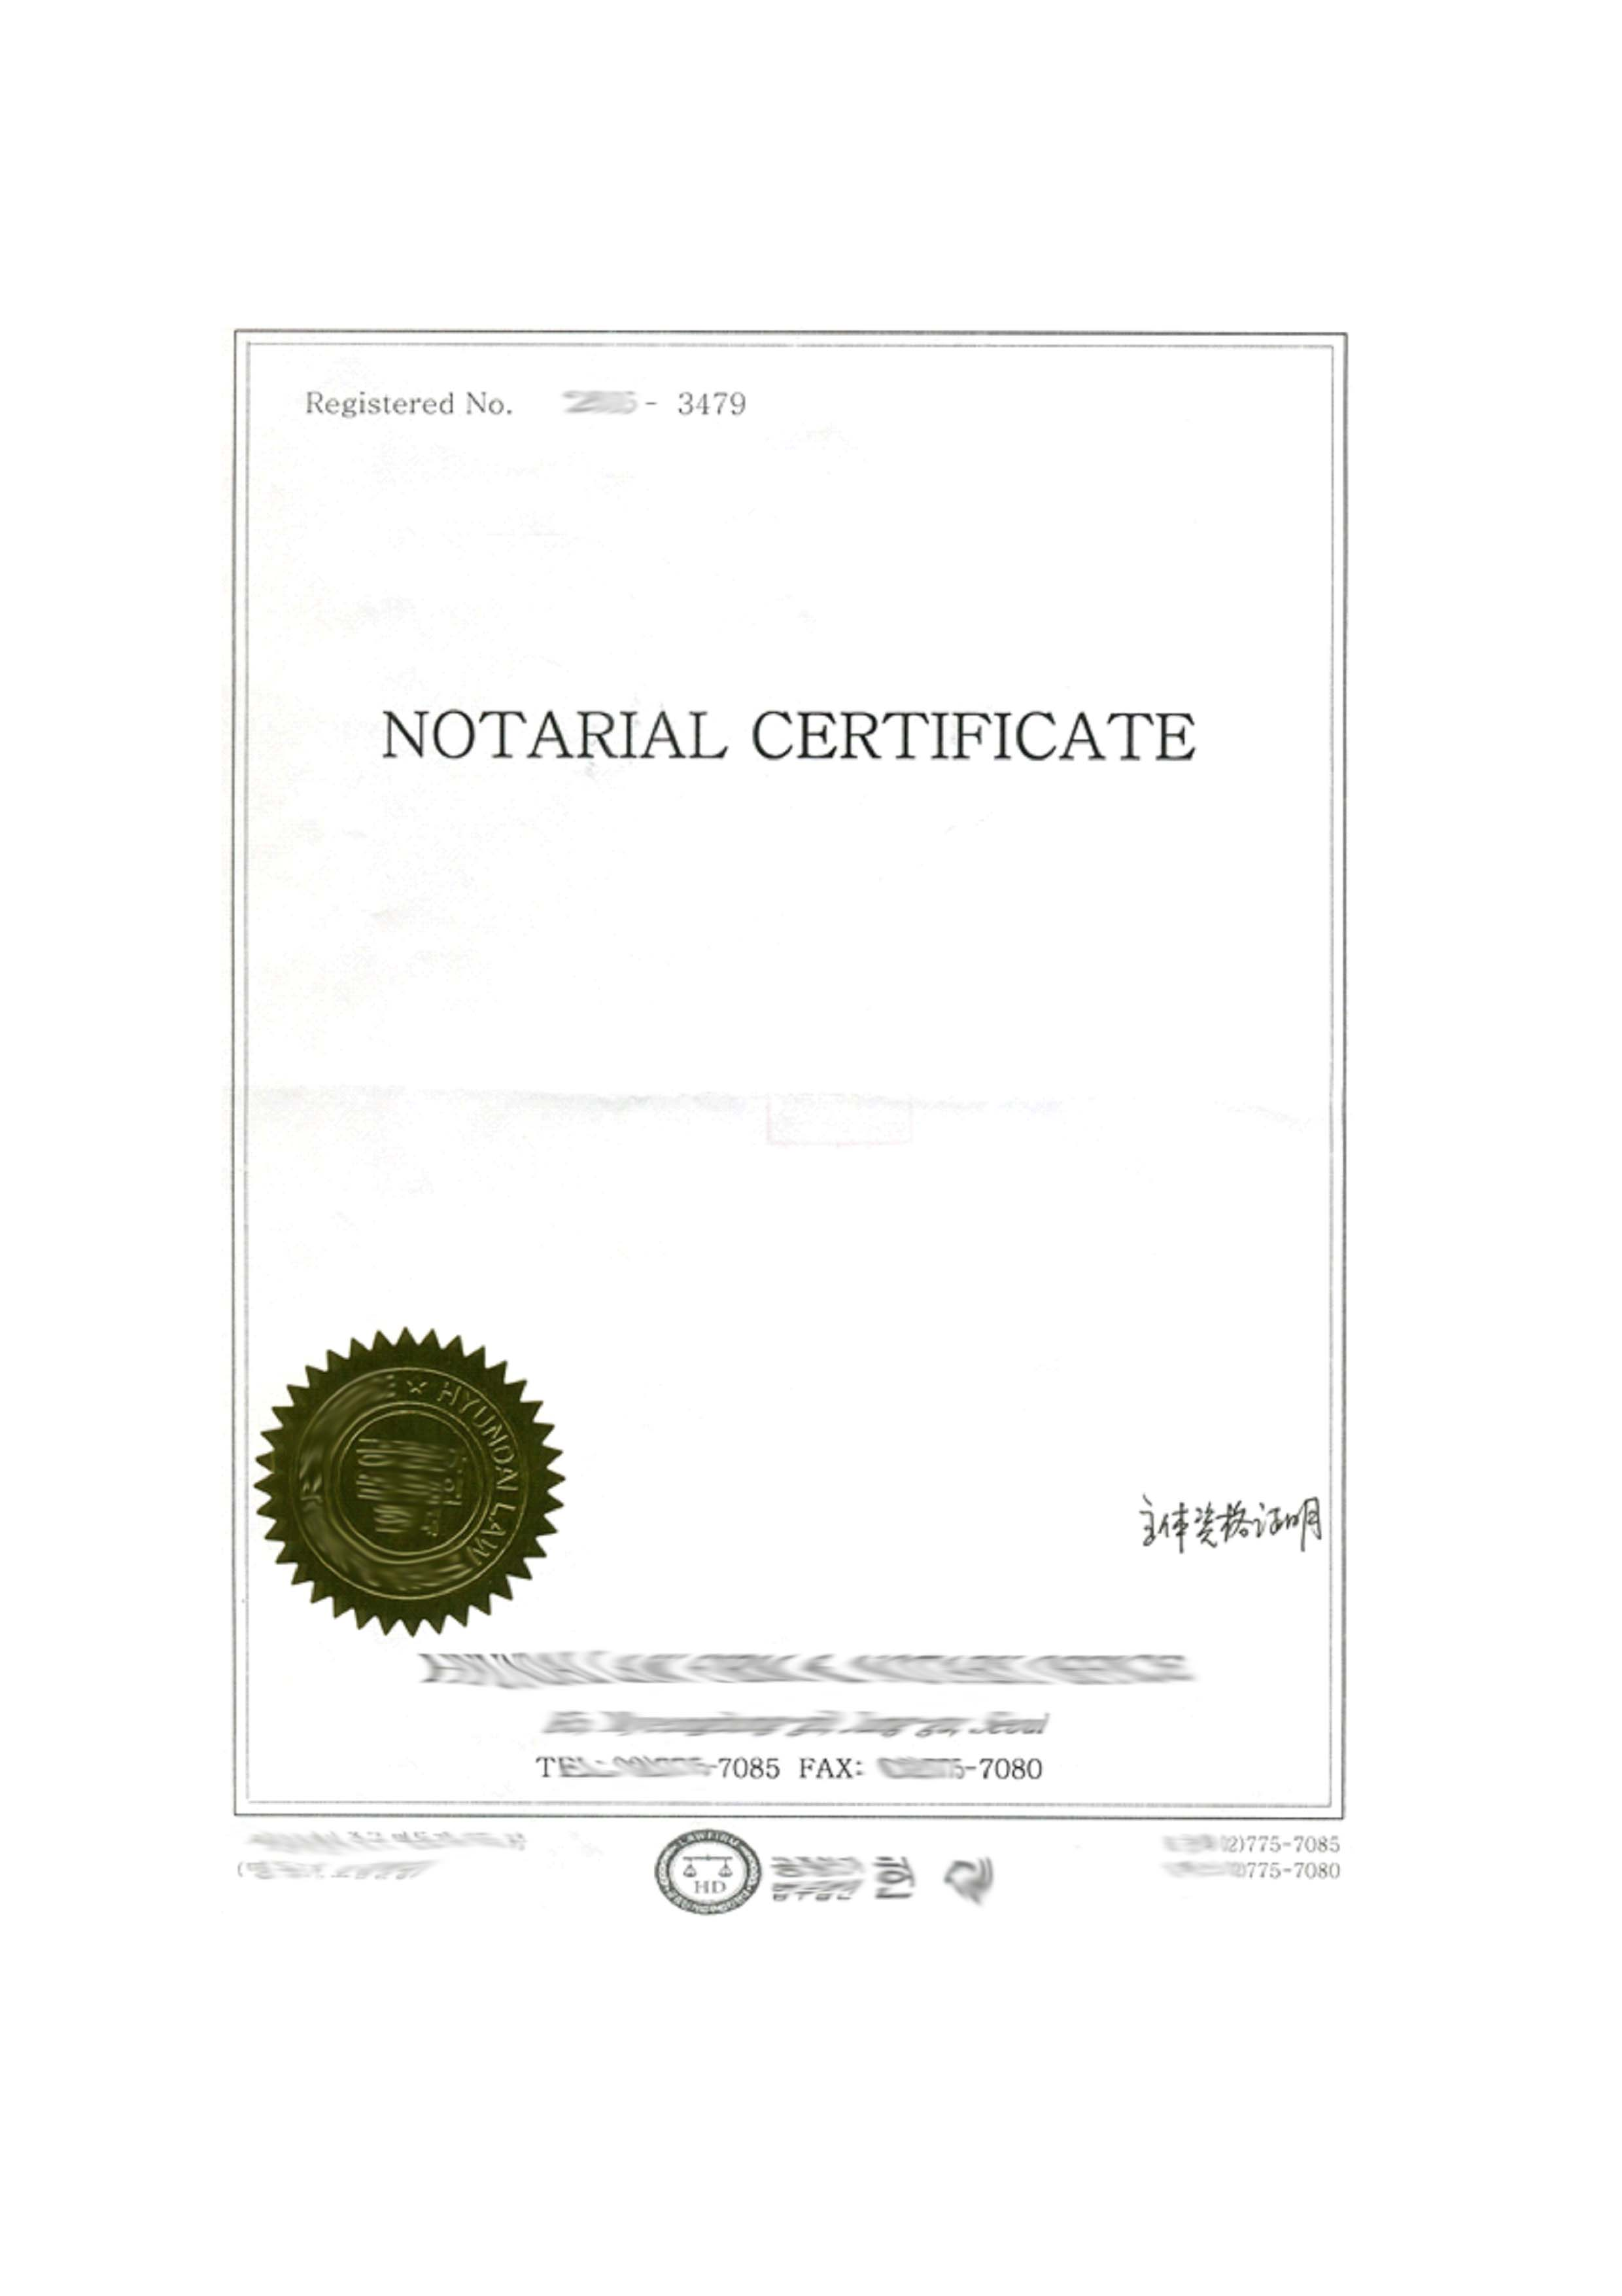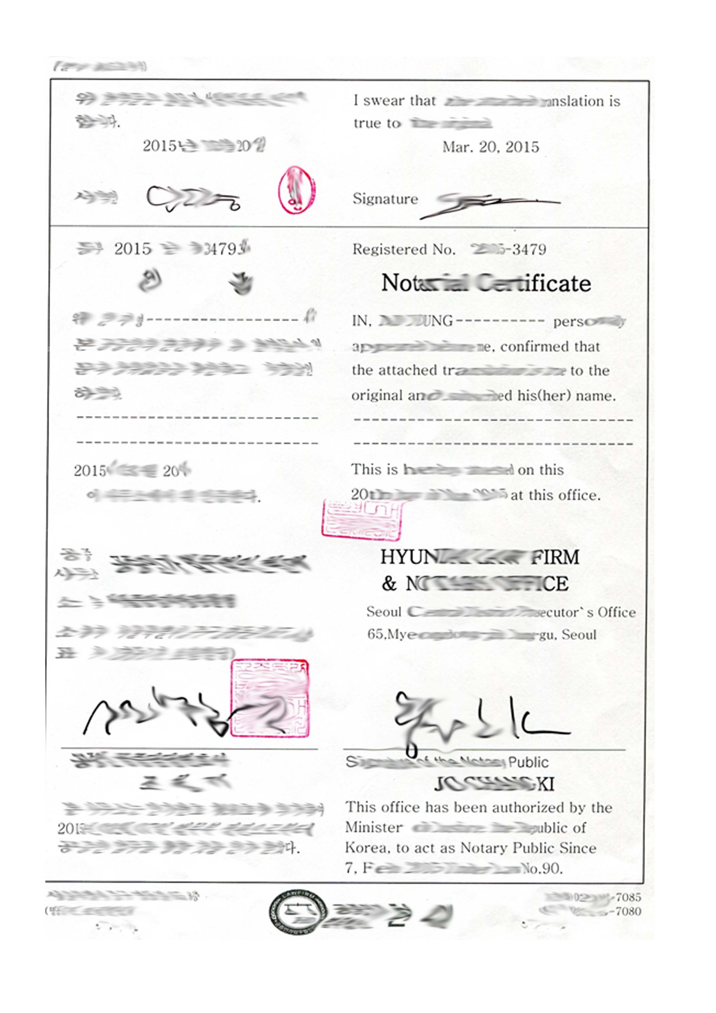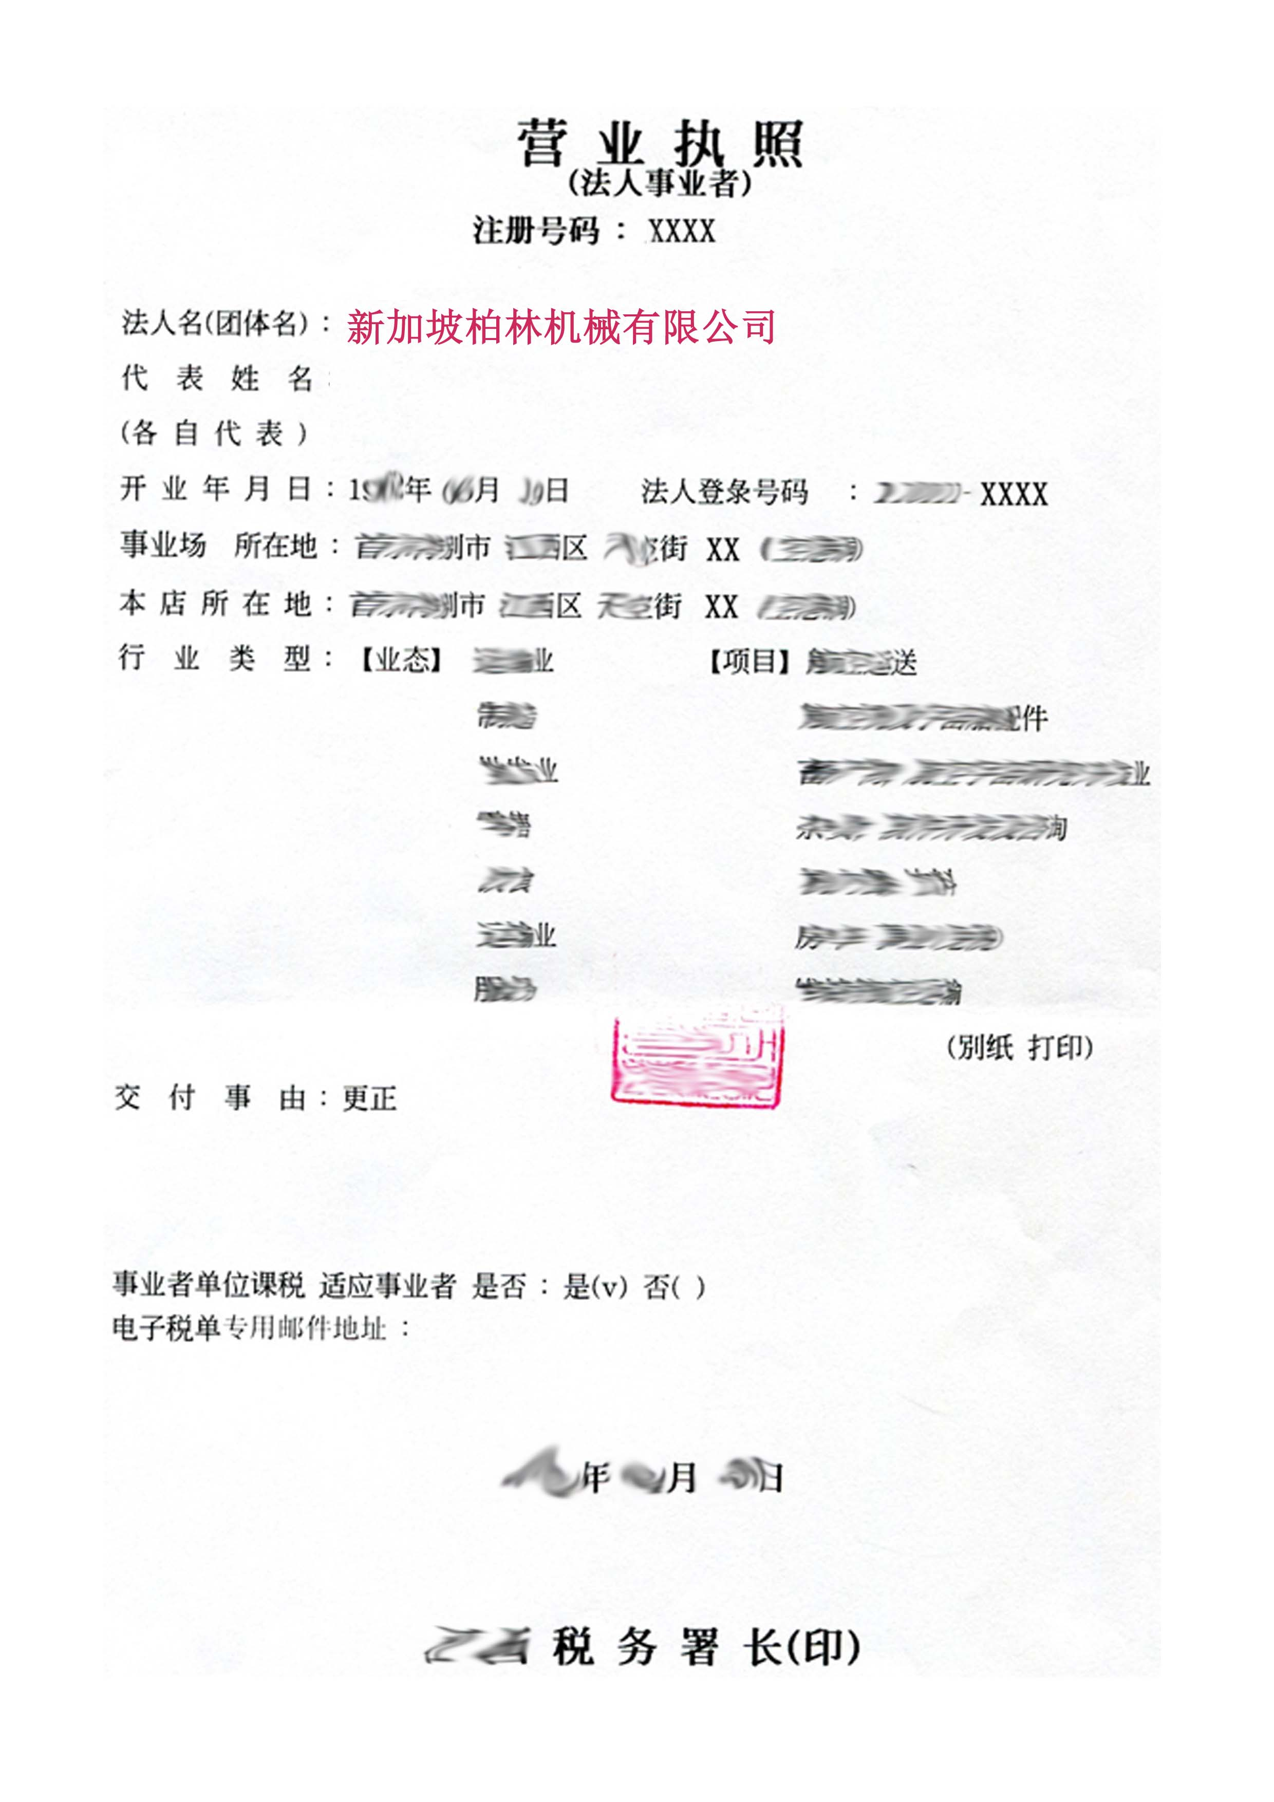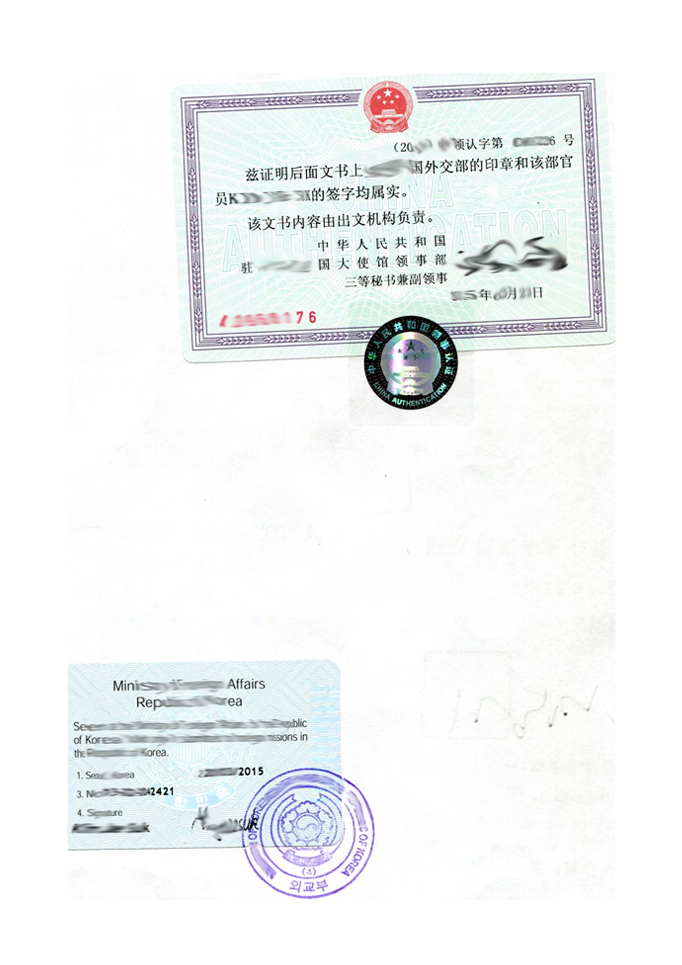

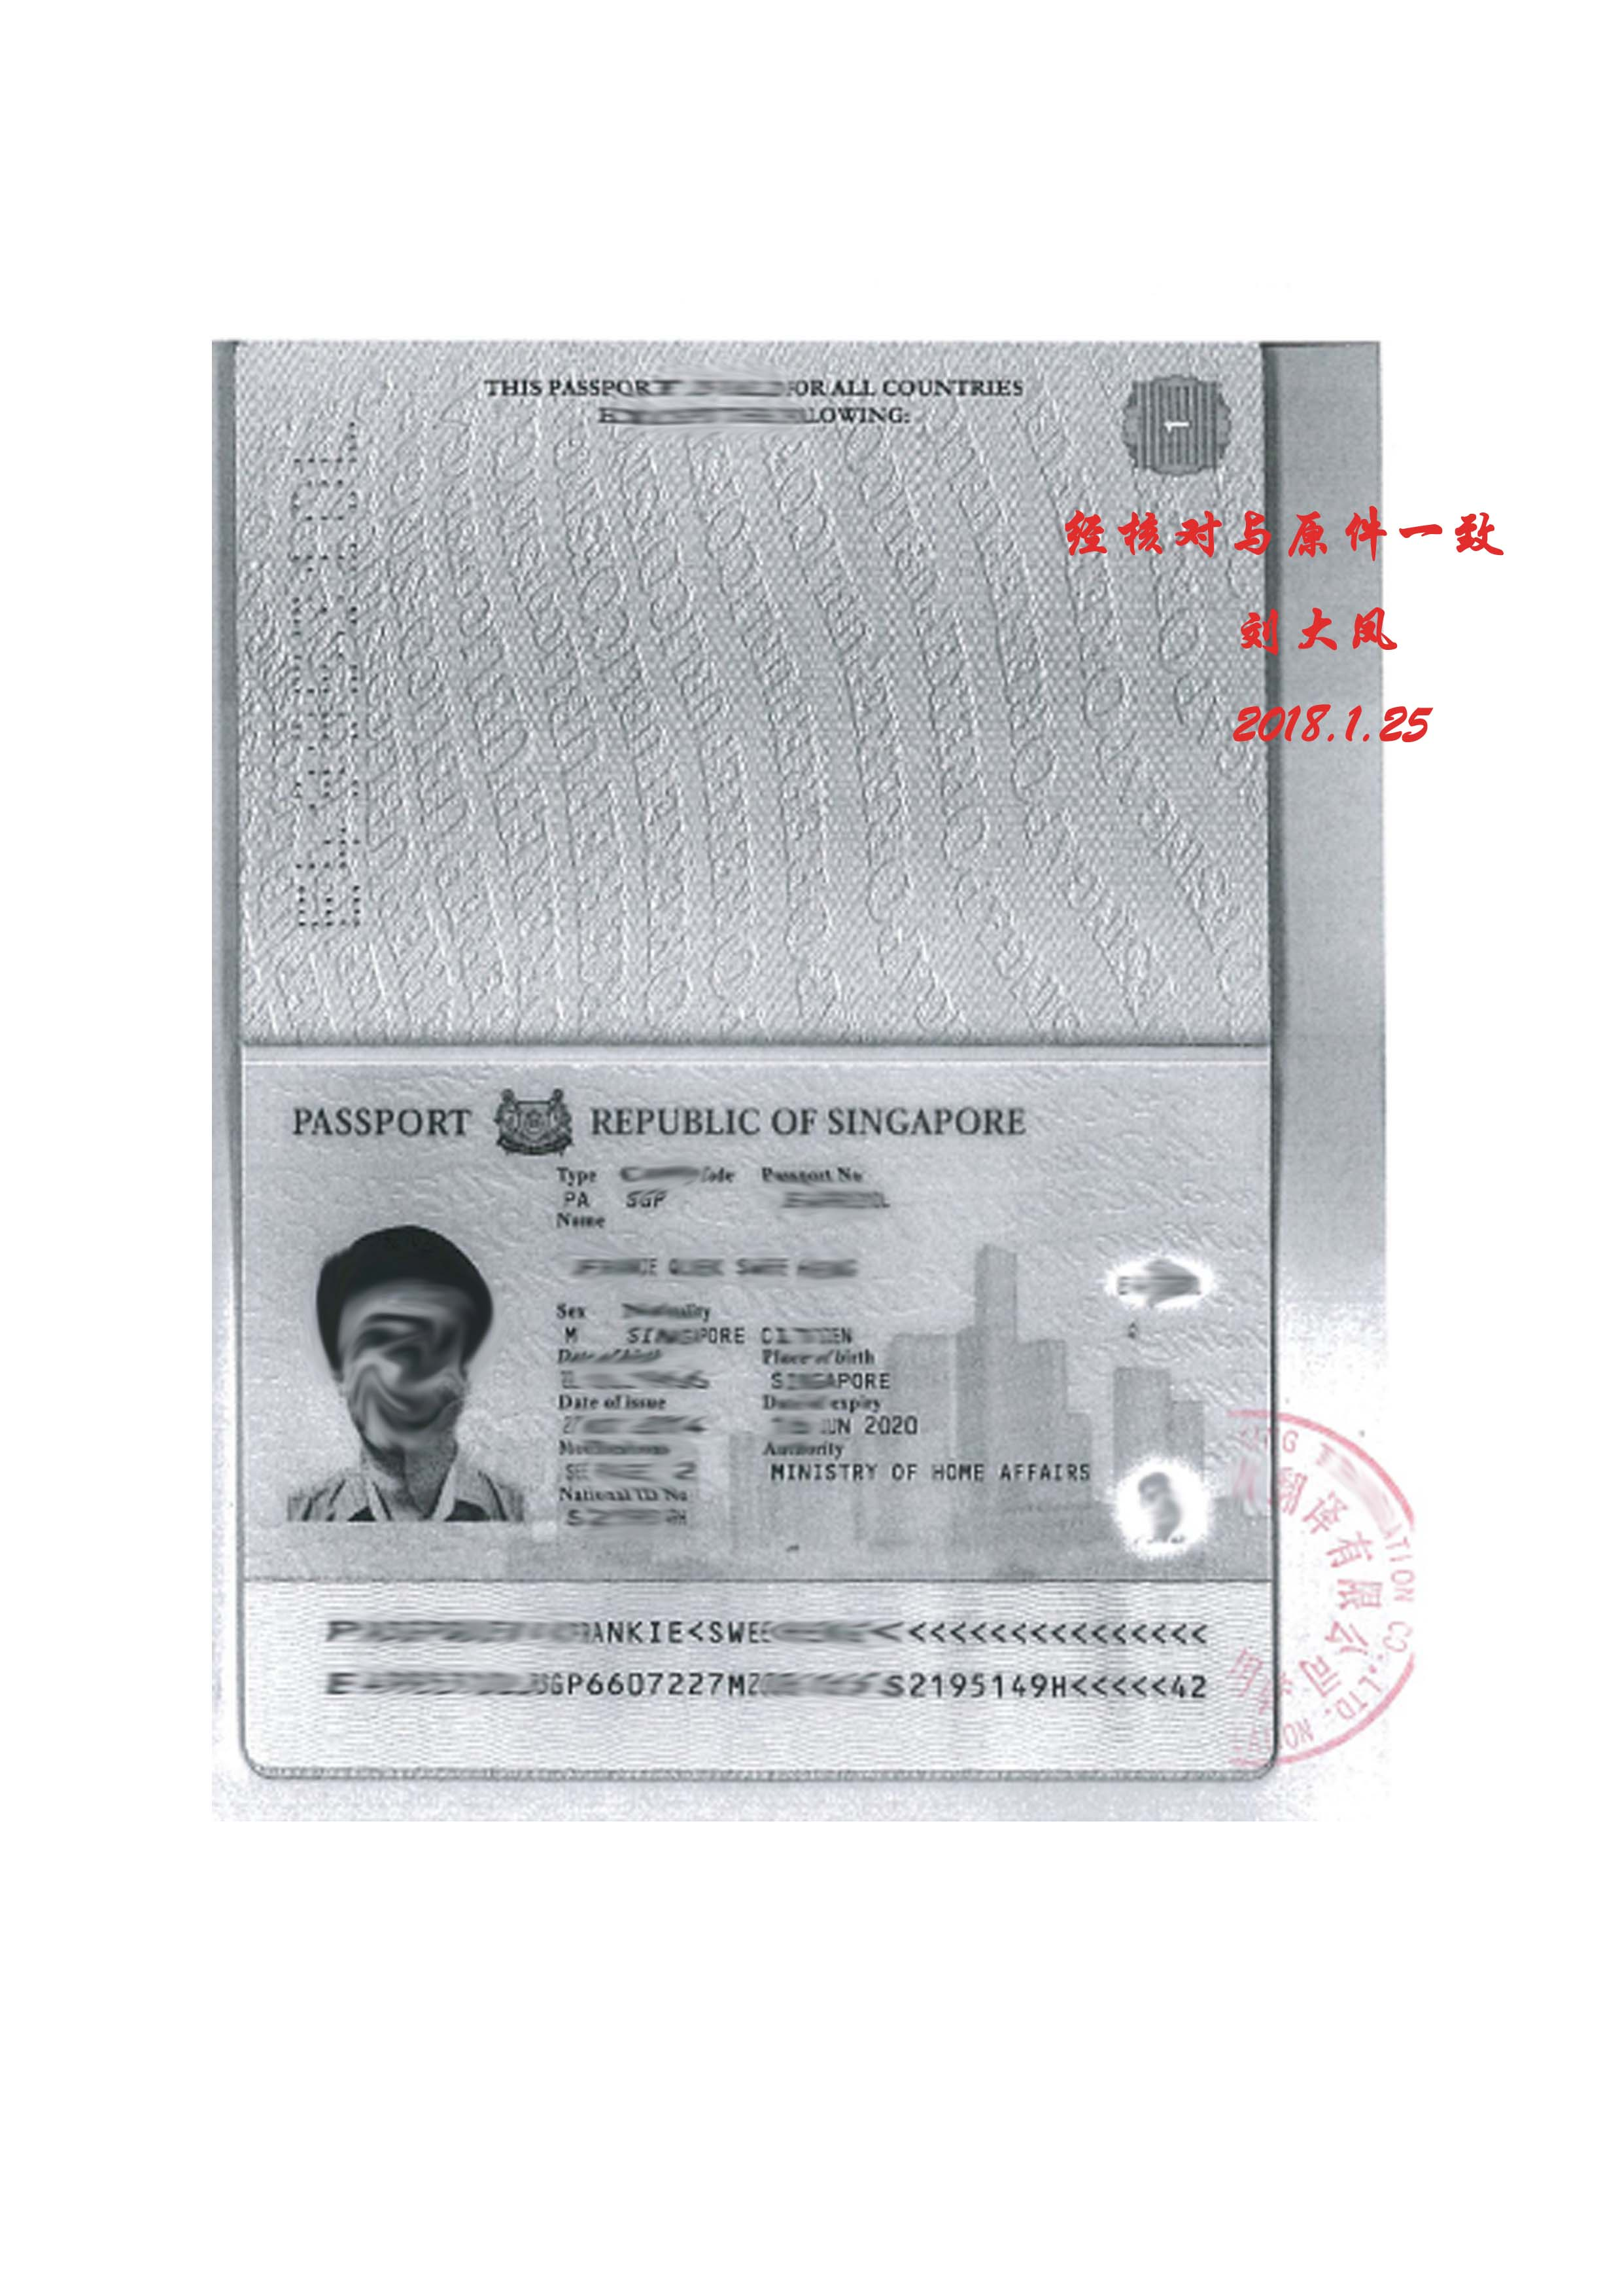

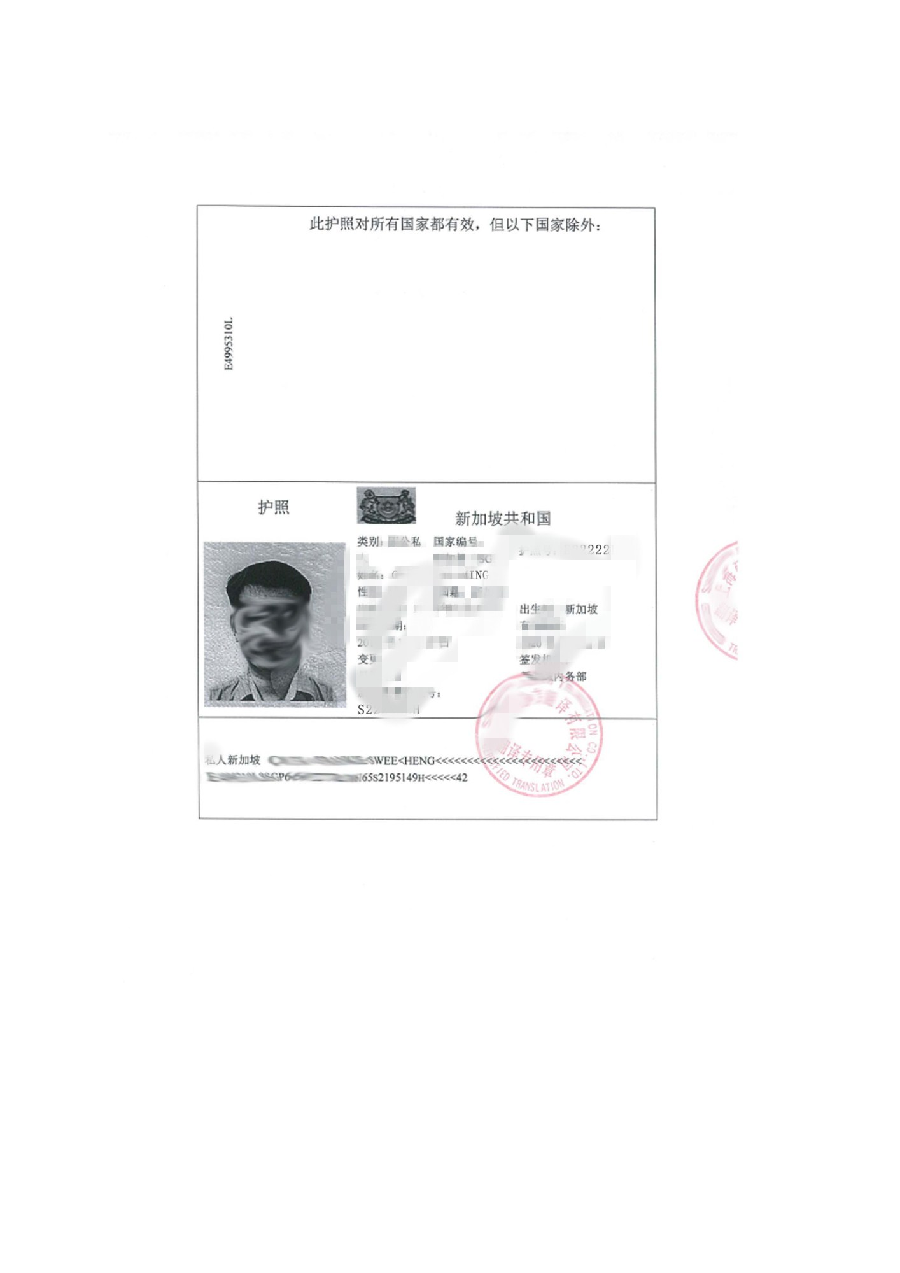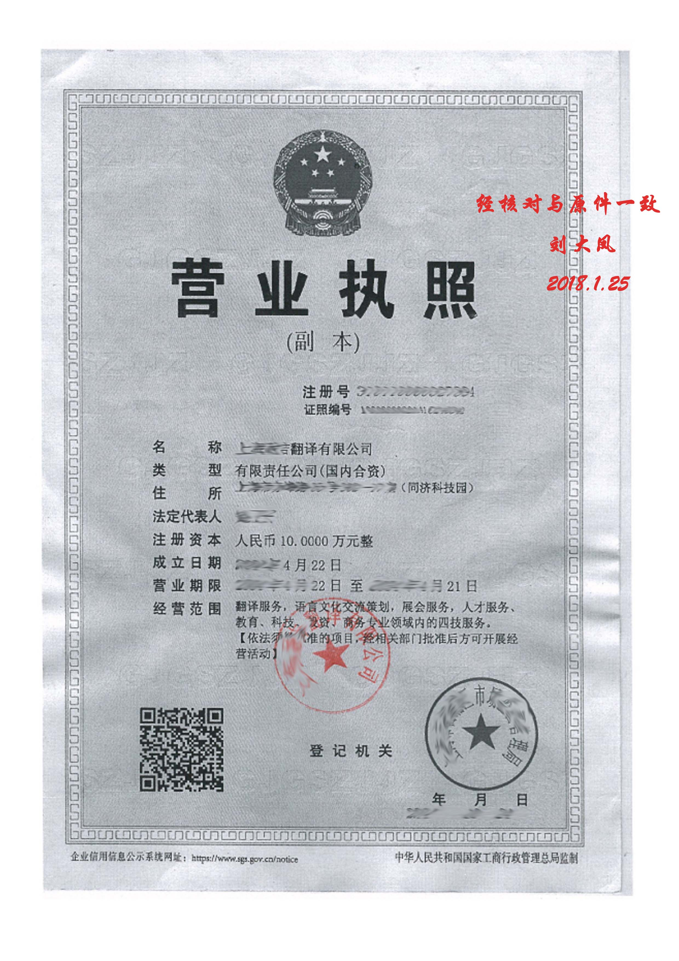

股东主体资格证明或者自然人身份证件复印件

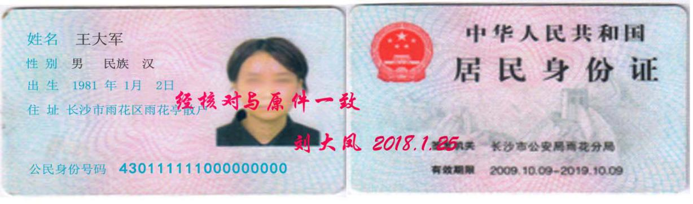

租赁合同
甲方(出租方)：张小凤
乙方(承租方)：岳阳文成机电设备有限公司（筹）
根据《中华人民共和国合同法》及相关法律、法规，为明确甲、乙双方的权利和义务，双方订立本合同并同意遵守以下条款：
一、出租房屋所处的位置为：岳阳市岳阳楼区站前路250号文盛大厦5楼，面积约109.35平方米。用途：作为公司办公场所使用。
二、租赁价格为2000 元/月，不包含物业管理、水电、照明。
三、租赁期限暂定为2 年，从 2019年 3月1日至 2021年2月28日；。
四、乙方应交给甲方押金 6000 元,租赁期满如乙方与甲方结清了所有账目, 甲方应将押金退还乙方;
五、租金交纳方式: 乙方应将租金在租期开始前交给甲方,租金每季度一交,以现金交纳,如乙方没有按期交纳房租, 甲方有权将房屋无条件收回,并不负责由此造成的一切损失;
六、在租赁期间乙方应保证甲方房屋的安全完整，所有经营活动和费用以及一切法律后果概由乙方自负，乙方如若转租房屋应征得甲方书面同意，否则视为无效；
七、在租赁期间乙方如若退租房屋，应提前3个月退知甲方，否则应付给甲方违约金3000元。租赁期满，乙方有权先租赁；
八、本合同一式伍份，甲、乙双方各执一份，工商税务注册登记机关各留存一份,以甲、乙双方签订生效。
甲方： 乙方：岳阳文成机电设备有限公司（筹）
张小凤 陈大明
2019年3月1日 2019年3月1日

